CURRICULUM VITAE

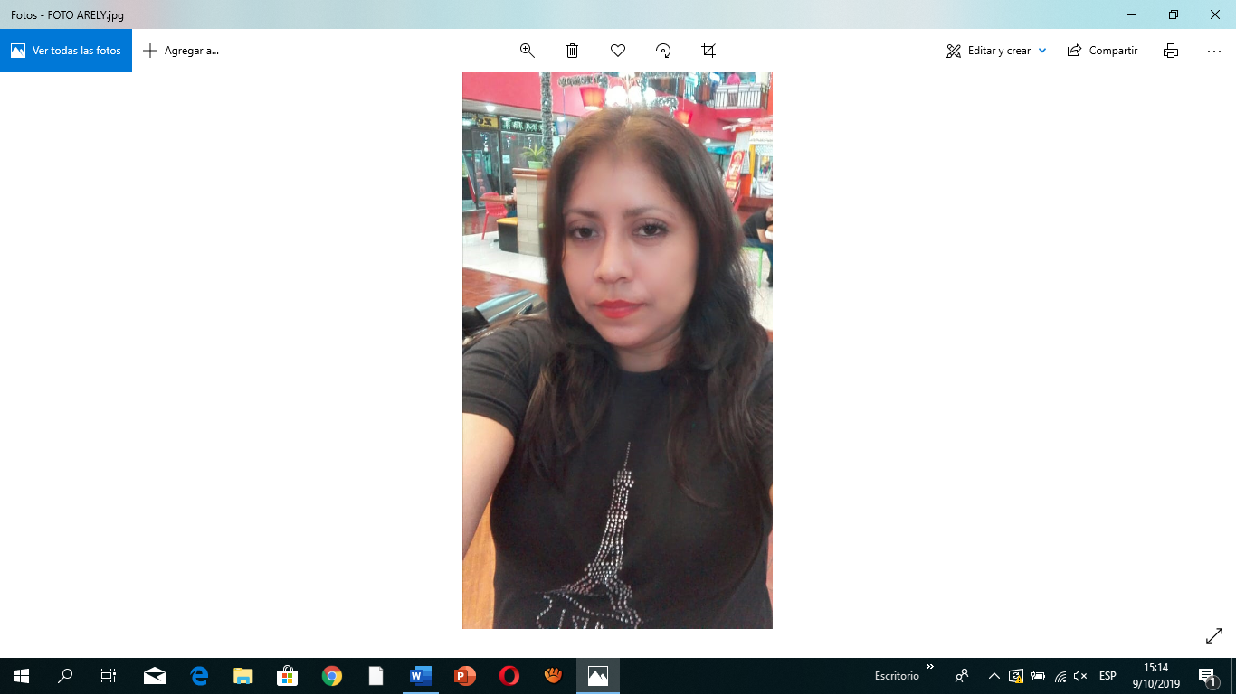
Datos Personales:
Nombre: Blanca Arely González López
Edad: 29 Años
No. de DPI: 1843 52665 0502
Profesión: Perito en Administración de Empresas
Teléfono: 4890-9601, 5640-4342
Dirección: Cantón El Bosque, 8-81, Santa Lucía Cotz.
Correo Electrónico: b.arelygonzalez.lopez.2015@gmail.com

Formación Académica:
Computación
Academia de Computación Municipal
Diploma de Operador Técnico de Microsoft.
Periodo 2009

Diversificado:
Colegio Mixto Cotzumalguapa.
Periodo 2008 - 2010

Educación Básica:
Colegio Mixto Cotzumalguapa.
Periodo 2005 - 2007

Educación Primaria:
Colegio Mixto Cotzumalguapa, Jardín Infantil.
Periodo 1999 - 2004

Trabajos Realizados:
Comercial El Pacifico, Santa Lucia Cotz.
Auxiliar de Ventas, Periodo 2011
Jefe: Héctor Efrén Morente Toj.
Teléfono: 4469-2558

Telefonía Digital Móvil TDM.
Ejecutiva de Ventas, Periodo 2013
Jefe: Elvis Humberto Zamora Orantes
Teléfono: 4151-7334

Referencias Personales:
Ing. Juan Carlos González Girón, Jefe de Mantenimiento, TASINSA, La Gomera, Esc.
Teléfono Personal: 5825-6885, 5708-0352

José Bocaletti, Técnico de Instalación, SELECOM, Siquinala, Esc.
Teléfono Personal: 5695-2507

Luis Alberto Sagarminaga, Propietario, Transportes Dorado, Santa Lucia Cotz.
Teléfono Personal: 5940-2214

Referencias Laborales:
Kimberly del Valle, Ejecutiva de Ventas, Telefonía Digital Móvil, Santa Lucía Cotz.
Teléfono de trabajo: 3066-3217.

